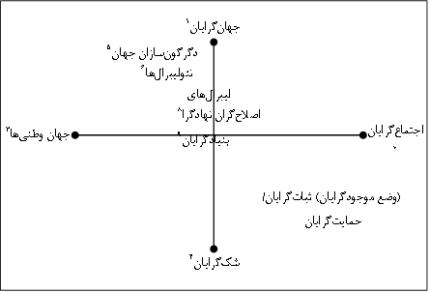
نگاره 1. جهاني‌شدن در دو حركت
جامعه دانش
جامعه اطلاعاتی
جهانی‌شدن
رويکرد نئوليبراليسم با کنش ابزاری
رويکرد پايداری با همکنشی اجتماعی
زندگی
وسايل زندگی
زندگی بهتر
پول
کالابرای فروش
پول يشتر
(Held and McGrew, 2007, p. 187)نگاره2:

